Ngày soạn: 05/11/2025
CHỦ ĐỀ 3: HÒA CA
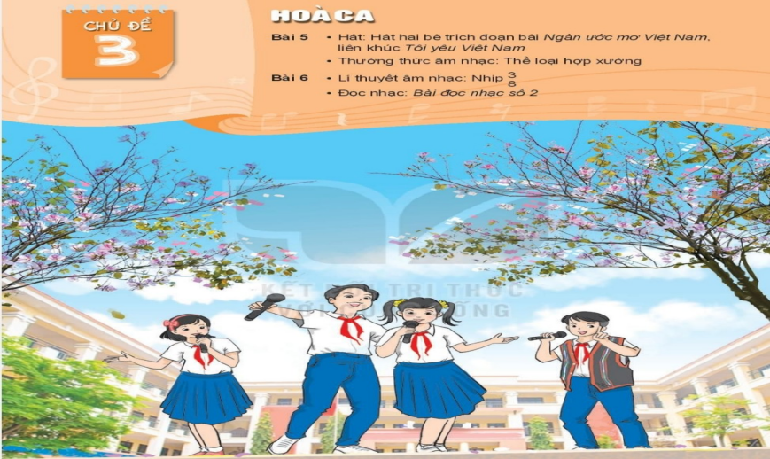
Tiết 10
Bài 5: Hát bài: Ngàn ước mơ Việt Nam,

I. MỤC TIÊU BÀI HỌC
1. Kiến thức
- Hát đúng cao độ, trường độ và lời ca của bài hát Ngàn ước mơ Việt Nam
2. Năng lực
- Biết thể hiện được bản hoà ca Tôi yêu Việt Nam với hình thức khác nhau.
- Cảm nhận được giai điệu, nội dung, sắc thái của bài Ngàn ước mơ Việt Nam.
- Chủ động luyện tập và thực hành các nội dung trong tiết học; biết hợp tác, chia sẻ kiến thức và giúp đỡ bạn trong học tập, hoàn thành nhiệm vụ được giao.
- Phẩm chất:
- Qua giai điệu, lời ca của hai bài hát, HS thêm yêu quê hương, đất nước, biết sống yêu thương, chia sẻ, có khát vọng xây dựng đất nước ngày càng tươi đẹp; Rèn luyện tính chăm chỉ và trách nhiệm trong việc chuẩn bị, luyện tập bài học.
II. THIẾT BỊ DẠY HỌC VÀ HỌC LIỆU
1. Giáo viên: SGV, đàn phím điện tử, nhạc cụ thể hiện tiết tấu, phương tiện nghe - nhìn và các tư liệu/ file âm thanh phục vụ cho tiết dạy.
2. Học sinh: SGK Âm nhạc 8, nhạc cụ thể hiện tiết tấu, tư liệu về nhạc sĩ và bài hát.
III. TIẾN TRÌNH DẠY HỌC
1. Ổn định trật tự (2 phút)
KHỞI ĐỘNG
Mục tiêu:
- HS được vận động, tạo tâm thế thoải mái, vui vẻ trước khi vào bài học mới.
- Cảm thụ và hiểu biết âm nhạc; thể hiện âm nhạc; ứng dụng các động tác vào vận động theo nhịp điệu bài hát.
Hoạt động của giáo viên | Hoạt động của học sinh
- GV cho HS nghe kết hợp vận động theo bài hát Ngàn ước mơ Việt Nam  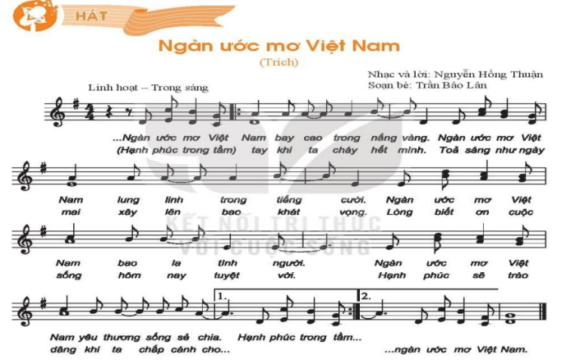  - GV dẫn dắt vào nội dung bài học. | - HS nghe và vận động theo nhạc.  - HS ghi bài.
HÌNH THÀNH KIẾN THỨC MỚI
Mục tiêu:
- HS nêu được vài nét về tác giả và nội dung bài hát. Hát đúng cao độ, trường độ, sắc thái, lời ca hai bè trích đoạn. Cảm nhận được sắc thái, tình cảm của bài hát.
- Tự học, tự tin thuyết trình nội dung tìm hiểu. Thể hiện năng lực cảm thụ âm nhạc về giai điệu, lời ca, tiết tấu,…trong quá trình học hát.
Hoạt động của giáo viên | Hoạt động của học sinh
a. Giới thiệu vài nét về tác giả, bài hát  - Tổ chức cá nhân/nhóm thuyết trình lại vài nét về nhạc sĩ Nguyễn Hồng Thuận và nội dung bài hát Ngàn ước mơ Việt Nam (đã được giới thiệu ở chủ đề 2)  - GV nhận xét và tóm tắt nội dung cần ghi nhớ. | - Cá nhân/nhóm giới thiệu lại vài nét về nhạc sĩ Nguyễn Hồng Thuận và nội dung bài hát.  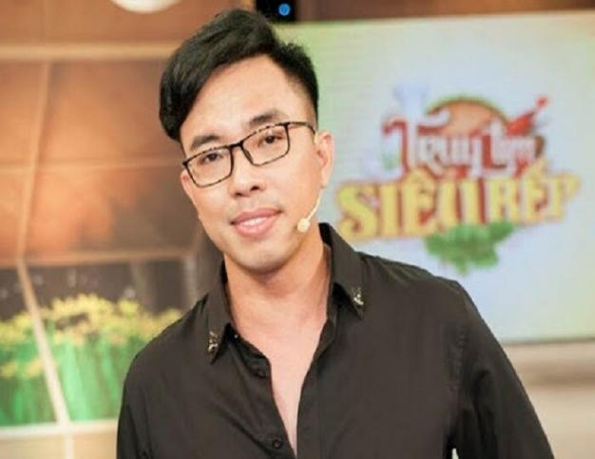  - HS ghi nhớ.
b. Chia câu hát cho đoạn trích bài hát Ngàn ước mơ Việt Nam  - Cùng HS thống nhất cách câu hát. Đoạn trích gồm 2 lời  + Lời 1:…Ngàn ước mơ Việt Nam…sống sẻ chia.  + Lời 2: Hạnh phúc trong tầm tay ... ước mơ Việt Nam. | - HS thảo luận và đưa ra đáp án cùng GV.
c. Hát mẫu  - GV mở phần MP3 có hát bè giai điệu và GV hát mẫu bè 2 hoặc mở học liệu hát bè kết hợp vỗ tay theo phách để HS cảm nhận nhịp điệu. | - Lắng nghe, vỗ tay nhẹ nhàng theo bài hát để cảm nhận.
d. Khởi động giọng  - GV hướng dẫn HS khởi động giọng theo mẫu âm sau  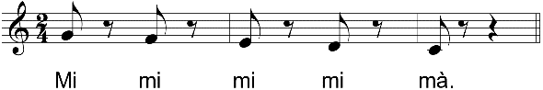 | - HS khởi động giọng theo hướng dẫn của GV.
e. Học từng câu hát  - GV đệm đàn và hát mẫu từng câu hát, mỗi câu 1-2 lần, bắt nhịp cho cả lớp hát kết hợp vỗ tay theo phách (SGK trang 20).  - Ghép kết nối các câu hát của bè 1.  - Hát hoàn chỉnh cả bè 1; sửa những chỗ  - HS hát chưa được tốt (nếu có).  - GV hát mẫu bè 2, tập hát bè 2 cho 1 số học sinh khá giỏi  - Cả lớp hát bè 1, một số học sinh hát ghép bè 2  Lưu ý:  - Hát chính xác những tiếng hát có đảo phách trong phạm vi 1 ô nhịp và từ ô nhịp trước sang ô nhịp sau: ước mơ Việt Nam, bay cao trong nắng, bao la tình người, sáng như ngày, lung linh trong tiếng,...  - Ngân , nghỉ những tiếng hát có dấu lặng đơn, dấu lặng đen, nốt đen, nốt tròn,…  - GV nhận xét và tuyên dương | - HS hát theo hướng dẫn của GV kết hợp gõ đệm theo phách.  - Hát kết nối các câu của bè 1.  - Hát ghép hoàn chỉnh bè 1.  - HS tập hát tương tự như bè 1.  - HS lắng nghe và cảm nhận  - Học sinh thực hiện theo hướng dẫn  - Học sinh lắng nghe và ghi nhớ
LUYỆN TẬP
Mục tiêu:
- Giúp HS luyện tập với hình thức hát khác nhau. Thể hiện được tính chất, sắc thái của bài hát.
- Nêu được cảm nhận sau khi học hát. Biết chia sẻ, hợp tác, hỗ trợ nhau trong việc luyện tập.
Hoạt động của giáo viên | Hoạt động của học sinh
- GV bật nhạc beat hát bè theo học liệu đã phối, hướng dẫn HS luyện tập theo nhóm với nhiều hình thức  - GV gọi một vài HS thể hiện trước lớp.  - GV yêu cầu HS nhận xét phần trình bày của bạn.  - GV nhận xét và sửa sai (nếu có)  - GV cho HS nêu cảm nhận về giai điệu sau khi học hát bè đoạn trích. | - HS luyện tập bài hát theo hướng dẫn của GV.  - Nhóm HS trình bày  - HS nhận xét.  - HS ghi nhớ.  - HS nêu cảm nhận.
VẬN DỤNG
Mục tiêu:
- Biết hợp tác, chia sẻ kiến thức và giúp đỡ bạn trong học tập, hoàn thành nhiệm vụ được giao.
Hoạt động của giáo viên | Hoạt động của học sinh
- GV khuyến khích cá nhân/ nhóm có thêm nhiều ý tưởng sáng tạo phong phú để thể hiện bài hát.  - - Yêu cầu HS nêu cảm nhận sau khi học bài hát. | - HS tự sáng tạo thêm ý tưởng biểu diễn mới cho bài hát.  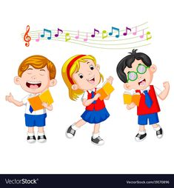  - HS nêu cảm nhận và ý nghĩa của bài hát.
2. Bài mới (40phút)
3. Dặn dò, chuẩn bị bài mới (3 phút)
- GV cùng HS hệ thống các nội dung đã học.
- Chuẩn bị tiết học sau:
+ Tìm hiểu về thể loại hợp xướng.
__________________________________

Tiết 11
Bài 5: Hát: Tập hát liên khúc: Tôi yêu Việt Nam
Thường thức âm nhạc: Thể loại hợp xướng

I. MỤC TIÊU BÀI HỌC
1. Kiến thức
- Nêu đặc điểm và tác dụng thể loại hợp xướng.
- Hát thuộc lời và hoàn thiện liên khúc Tôi yêu Việt Nam với các hình thức đã học.
2. Năng lực
- Nhận biết, phân biệt được thể loại hợp xướng với các hình thức khác.
- Biết điều chỉnh giọng hát để tạo nên sự hài hoà giữa các bè. Hoàn thiện hát kiên khúc Tôi yêu Việt Nam.
- Chủ động luyện tập và thực hành, sáng tạo bài học. Có sự hợp tác, chia sẻ về kiến thức và giúp đỡ lẫn nhau trong học tập và hoàn thành nhiệm vụ được giao.
3. Phẩm chất
- HS có ý thức chăm chỉ, trung thực, trách nhiệm, hỗ trợ trong nhóm với nhau để tìm hiểu thể loại hợp xướng và hát liên khúc Tôi yêu Việt Nam.
- Qua tiết học, HS thêm yêu quê hương, đất nước, có khát vọng xây dựng đất nước ngày càng tươi đẹp.
* Lồng ghép giáo dục QPAN: Giáo dục tinh thần đoàn kết, phối hợp tập thể (tính kỷ luật, kỷ cương – phẩm chất người chiến sĩ).
II. THIẾT BỊ DẠY HỌC VÀ HỌC LIỆU
1. Giáo viên: SGV, đàn phím điện tử, nhạc cụ thể hiện tiết tấu, phương tiện nghe – nhìn và các tư liệu/ file âm thanh phục vụ cho tiết dạy.
2. Học sinh: SGK Âm nhạc 8, nhạc cụ thể hiện tiết tấu, tư liệu liên quan đến thể loại hợp xướng.
III. TIẾN TRÌNH DẠY HỌC
1. Ổn định trật tự (2 phút)
2. Bài mới
NỘI DUNG 1: TTÂN: THỂ LOẠI HỢP XƯỚNG (20 phút)
HÌNH THÀNH KIẾN THỨC MỚI
Mục tiêu:
- Có khái niệm cơ bản về thể loại hợp xướng
- Phân biệt được thể loại hợp xướng và các hình thức ca hát khác.
Hoạt động của giáo viên | Hoạt động của học sinh
1. Tìm hiểu về hợp xướng  - GV tổ chức các nhóm thuyết trình nội dung đã chuẩn bị trước theo các hình thức khác nhau.  - GV chốt kiến thức.  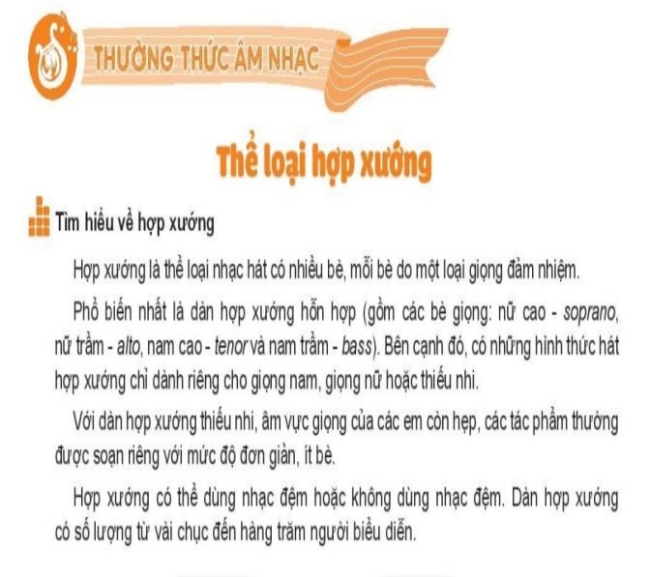 | - Các nhóm thuyết trình về thể loại hợp xướng bằng (sơ dồ tư duy, trình chiếu powerpoint, vẽ tranh mô tả…) với nội dung cụ thể:  + Nhóm 1: Giới thiệu về thể loại hợp xướng .  + Nhóm 2: Giới thiệu một số video đã sưu tầm về thể loại hợp xướng.  - HS ghi nhớ:  + Hợp xướng là thể loại nhạc hát có nhiều bè, mỗi bè do một loại giọng đảm nhiệm. Phổ biến nhất là dàn hợp xướng hỗn hợp ( gồm bè giọng nữ cao, nữ trầm, nam cao, nam trầm). Số lượng dàn hợp xướng từ vài chục đến vài trăm người biểu diễn.  + Với dàn hợp xướng thiếu nhi các tác phẩm thường được soạn riêng với mức độ đơn giản, ít bè. Hợp xướng có thể dùng nhạc đệm hoặc không dùng nhạc đệm.
2. Nghe hợp xướng Ca ngợi Tổ quốc  - Giáo viên cho HS nghe hợp xướng Ca ngợi Tổ quốc qua video  - HS nêu cảm nhận sau khi nghe bản hợp xướng. | - HS nghe và cảm nhận tác phẩm trong tâm thế thoải mái, thả lỏng cơ thể.  - HS nêu cảm nhận.
VẬN DỤNG
Mục tiêu:
- HS nhận biết và sưu tầm hợp xướng thiếu nhi, hợp xướng giọng nam, giọng nữ, giọng nam nữ.
- Biết dùng những kiến thức, kỹ năng để giải quyết nhiệm vụ học tập được giao.
Hoạt động của giáo viên | Hoạt động của học sinh
- GV đặt câu hỏi: Trong các hình thức hát hợp xướng, em thích nhất hình thức nào ? Vì sao ?  - GV giao nhiệm vụ cho HS sưu tầm một vài bài hát hợp xướng (mp3/video) để cùng chia sẻ và thể hiện vào tiết Vận dụng – Sáng tạo. | - HS trả lời câu hỏi.  - HS sưa tầm và chia sẻ, thể hiện vào phần Vận dụng – Sáng tạo.  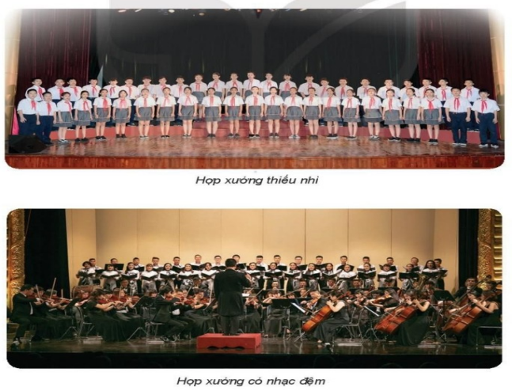
NỘI DUNG 2: TẬP HÁT LIÊN KHÚC: TÔI YÊU VIỆT NAM (20 phút)
LUYỆN TẬP
Mục tiêu:
- HS biết thể hiện liên khúc Tôi yêu Việt Nam
- Biết cảm thụ và thể hiện.
- Vận dụng linh hoạt những kiến thức, kỹ năng để biểu diễn.
Hoạt động của giáo viên | Hoạt động của học sinh
- GV hướng dẫn cho HS ôn hát liên khúc Tôi yêu Việt Nam theo hình thức 2 bè.  - GV hỗ trợ HS luyện tập, sửa sai (nếu có).  Lưu ý: GV hướng dẫn HS điều chỉnh giọng hát để tạo nên sự hài hoà giữa các bè và khi chuyển sang bài Việt Nam ơi.  - Gọi nhóm HS lên trình bày liên khúc Tôi yêu Việt Nam và nhận xét cho nhau.  - GV nhận xét, đánh giá, sửa sai cho HS (nếu có). Tuyên dương nhóm trình bày tốt.  - GV lồng ghép giáo dục học sinh | - HS ôn hát liên khúc theo hướng dẫn của GV.  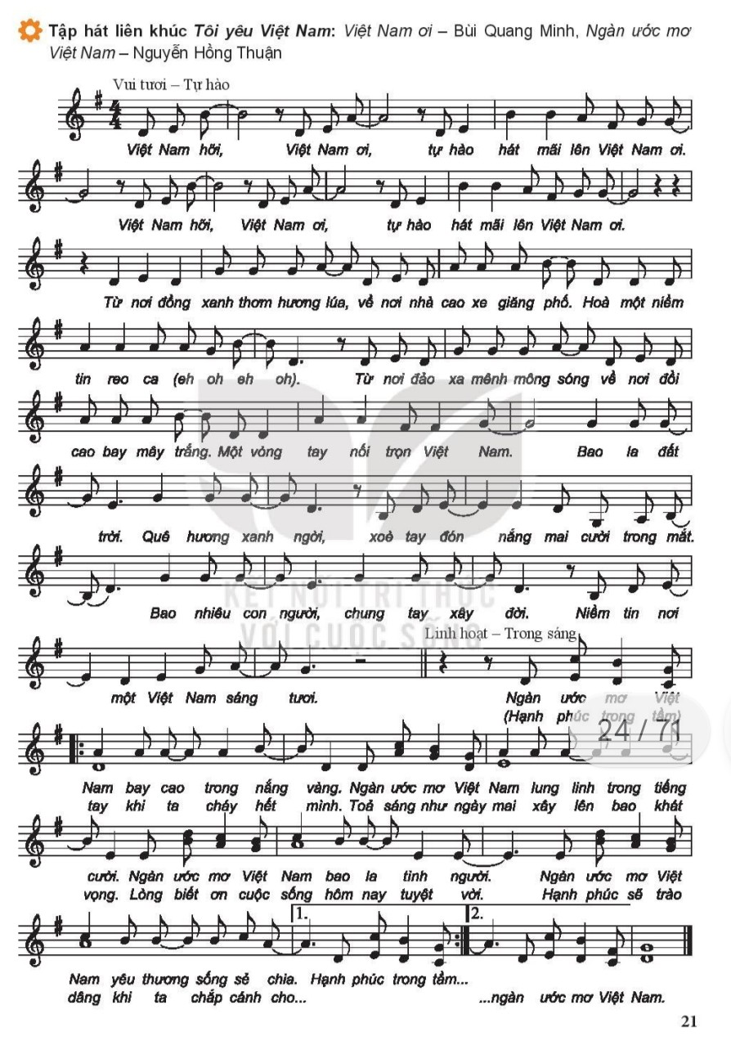  - HS luyện tập, sửa sai, điều chỉnh giọng theo hướng dẫn của GV.  - HS trình bày và nhận xét nhóm bạn thực hiện.  - HS lắng nghe.  - Lồng ghép giáo dục QPAN: Giáo dục tinh thần đoàn kết, phối hợp tập thể (tính kỷ luật, kỷ cương – phẩm chất người chiến sĩ).
VẬN DỤNG
Mục tiêu:
- HS vận dụng linh hoạt những kiến thức, kỹ năng để biểu diễn.
Hoạt động của giáo viên | Hoạt động của học sinh
- GV cho HS thực hiện theo các bước sau:  + GV cho HS lắng nghe, cảm nhận và nhận biết cách thể hiện liên khúc Tôi yêu Việt Nam qua video học liệu.  + Tổ chức cho HS hát theo bản beat đã phối khí dành cho liên khúc.  - GV hỏi HS có cảm nhận như thế nào khi hát ghép bài hát Việt Nam ơi và đoạn trích Ngàn ước mơ Việt Nam ?  - GV giao nhiệm vụ các nhóm luyện tập thực hành thêm ngoài giờ lên lớp. khuyến khích cá nhân/ nhóm có thêm nhiều ý tưởng sáng tạo phong phú để thể hiện liên khúc.  - GV yêu cầu HS sáng tạo thêm các hình thức biểu diễn liên khúc Tôi yêu Việt Nam vào phần Vận dụng – sáng tạo. | - HS thực hiện theo hướng dẫn của GV.  - HS nêu cảm nhận,  - HS ghi nhớ thực hiện và tự sáng tạo thêm ý tưởng biểu diễn mới cho liên khúc.  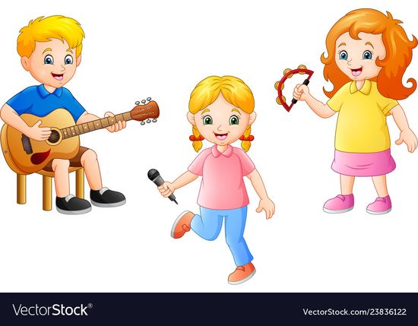  - HS ứng dụng hát liên khúc Tôi yêu Việt Nam vào phần Vận dụng – sáng tạo.
3. Dặn dò, chuẩn bị bài mới (3 phút)
- GV cùng HS hệ thống lại các nội dung cần ghi nhớ.
- HS tiếp tục luyện tập, hoàn thiện hát liên khúc Tôi yêu Việt Nam để biểu diễn vào phần Vận dụng – sáng tạo.
- Yêu cầu cá nhân/nhóm tìm hiểu bài đọc nhạc số 2, nhịp 3/8 để chuẩn bị cho tiết học sau.
________________________________

Tiết 12
Bài 6: Lí thuyết âm nhạc: Nhịp 3/8
Đọc nhạc: Bài đọc nhạc số 2

I. MỤC TIÊU BÀI HỌC
1. Kiến thức
- HS nêu được đặc điểm về nhịp 3/8
- Đọc đúng cao độ, trường độ, tiết tấu Bài đọc nhạc số 2.
2. Năng lực
- Biết đọc Bài đọc nhạc số 2 kết hợp gõ đệm, đánh nhịp 3/8.
- Cảm nhận và thể hiện được tính chất nhịp 3/8 khi đọc Bài đọc nhạc số 2 .
- Nhận biết và phân biệt được nhịp 3/8 qua các bài hát đã học và các ví dụ minh hoạ.
- Chủ động luyện tập, thực hành và sáng tạo bài học. Có sự hợp tác, chia sẻ về kiến thức và giúp đỡ lẫn nhau trong học tập và hoàn thành nhiệm vụ được giao.
3. Phẩm chất
- HS có ý thức, trách nhiệm, hỗ trợ nhau theo nhóm để tìm hiểu về nhịp 3/8 và Bài đọc nhạc số 2 bằng các hình thức khác nhau.
II. THIẾT BỊ DẠY HỌC VÀ HỌC LIỆU
1. Giáo viên: SGV, đàn phím điện tử, nhạc cụ thể hiện tiết tấu, phương tiện nghe – nhìn và các tư liệu/ file âm thanh phục vụ cho tiết dạy.
2. Học sinh: SGK Âm nhạc 8, nhạc cụ thể hiện tiết tấu.
III. TIẾN TRÌNH DẠY HỌC
1. Ổn định trật tự (2 phút)
2. Bài mới
NỘI DUNG 1: LÍ THUYẾT ÂM NHẠC: NHỊP 3/8 (15 phút)
KHỞI ĐỘNG
Mục tiêu:
- HS hát và kết hợp vỗ tay, tạo tâm thế thoải mái, vui vẻ trước khi tìm hiểu bài học mới.
Cảm thụ và hiểu biết âm nhạc; thể hiện âm nhạc.
Hoạt động của giáo viên | Hoạt động của học sinh
- GV cho HS hát kết hợp vỗ tay theo phách bài Santa Lucia.  - GV hỏi: Bài hát Santa Lucia viết ở nhịp gì ? Nhịp đó có mấy phách trong một ô nhịp?  (Gợi ý: Nhịp 3/4, có 3 phách trong một ô nhịp)  - GV dẫn dắt vào bài mới. | - HS hát và thể hiện cảm xúc.  - HS trả lời  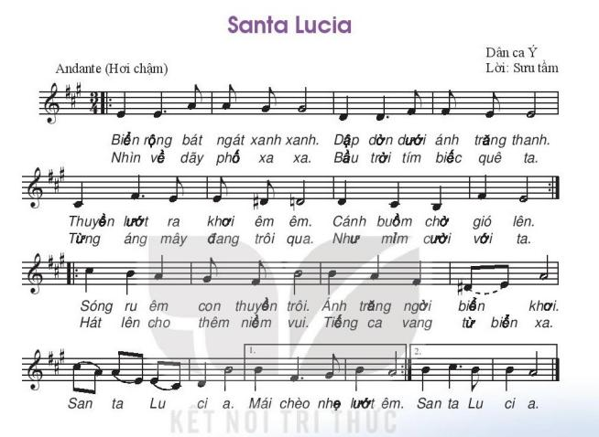
HÌNH THÀNH KIẾN THỨC MỚI
Mục tiêu:
- Có khái niệm cơ bản về nhịp 3/8.
- Cảm thụ và hiểu biết về nhịp 3/8 qua nội dung lí thuyết âm nhạc.
Có sự hợp tác, chia sẻ về kiến thức và giúp đỡ lẫn nhau trong học tập và hoàn thành nhiệm vụ được giao.
Hoạt động của giáo viên | Hoạt động của học sinh
a. Khái niệm  - Quan sát trong SGK và trả lời câu hỏi (hoạt động cặp đôi):  + Nhịp 3/8 có mấy phách trong một ô nhịp?  + Hãy nhận xét độ mạnh – nhẹ của các phách ?  - Nêu khái niệm nhịp 3/8 ?  - GV nhận xét, bổ xung và kết luận:  Nhịp 3/8 có 3 phách trong một ô nhịp. Mỗi phách có giá trị trường độ bằng một nốt móc đơn. Phách 1 mạnh, phách 2 và phách 3 nhẹ. | - Lắng nghe, thực hiện theo hướng dẫn của GV.  + Có 3 phách trong một ô nhịp.  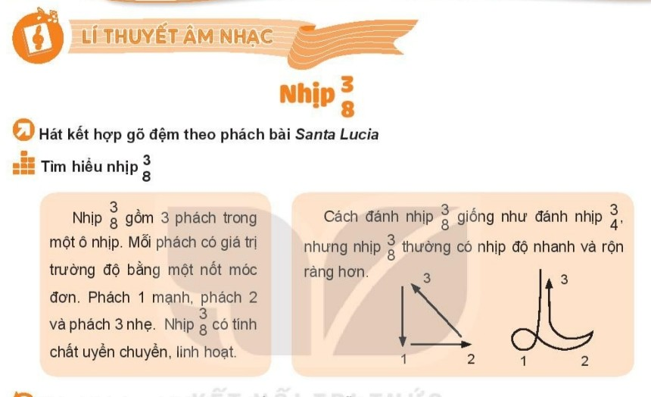  + Phách 1 mạnh, phách 2 và phách 3 nhẹ.  - Trả lời hoàn chỉnh về khái niệm nhịp 3/8.  - HS lắng nghe, ghi bài.
b. Cách đánh nhịp 3/8  - HS quan sát sơ đồ nhịp 3/8  - Hướng dẫn HS cách đánh nhịp 3/8 (hoặc sử dụng phần mềm trình chiếu từ học liệu) tập đánh từ chậm đến nhanh dần.  - GV đưa ra bài tập gồm 4 ô nhịp có sử dụng nhịp 3/8 với trường độ nốt đen chấm dôi, nốt đen, nốt móc đơn. yêu cầu HS đọc cao độ kết hợp đánh nhịp.  - Gọi bất kì HS thực hiện đánh nhịp 3/8  - GV nhận xét, sửa sai (nếu có). | - Quan sát sơ đồ nhịp 3/8  - Lắng nghe, quan sát và thực hành theo hướng dẫn GV.  - Luyện tập theo cá nhân.  - Thể hiện đánh nhịp 3/8.  - HS nghe và ghi nhớ.
LUYỆN TẬP
Mục tiêu:
- Cảm nhận được tính chất của nhịp 3/8. Giúp HS phân biệt được nhịp 3/8 với nhịp 3/4.
- Cá nhân tích cực thể hiện năng lực của bản thân qua phần lí thuyết âm nhạc.
Tự đánh giá bản thân, đánh giá bạn qua luyện tập.
Hoạt động của giáo viên | Hoạt động của học sinh
- HS nghe trích đoạn bài Khúc ca bốn mùa (SGK/24) và vỗ tay theo nhịp 3/8.  - GV trình chiếu bảng khái niệm 2 loại nhịp ¾ và 3/8, yêu cầu HS so sánh điểm khác nhau của 2 loại nhịp.  - Nhận xét phần trình bày của bạn.  - GV nhận xét, sửa sai (nếu có), chốt kiến thức. | - Lắng nghe và thực hành vỗ tay theo nhịp để cảm nhận về tính chất nhịp 3/8.  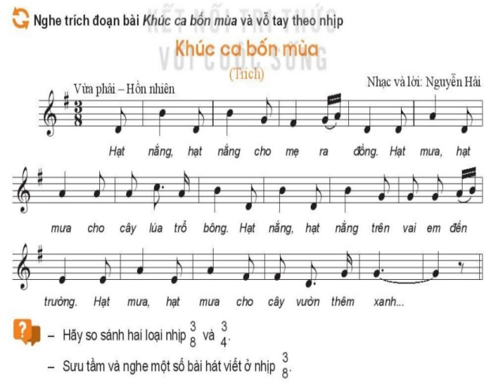  - HS quan sát và so sánh 2 loại nhịp.  - HS nhận xét phần trình bày của bạn.  - HS nghe và thực hiện.
VẬN DỤNG
Mục tiêu:
- Ứng dụng vào các bài hát, bài đọc nhạc… có nhịp 3/8
- Vận dụng linh hoạt những kiến thức, kỹ năng thực hiện nhiệm vụ học tập được giao.
Hoạt động của giáo viên | Hoạt động của học sinh
- GV cho HS sưu tầm và vận dụng vào một số bài hát, bản nhạc được viết ở nhịp 3/8.  - Vận dụng kiến thức đã học vào Bài đọc nhạc số 2. | - HS tự sưu tầm và vận dụng thực hiện.  - HS tìm hiểu và thực hành Bài đọc nhạc số 2
NỘI DUNG 2: ĐỌC NHẠC: BÀI ĐỌC NHẠC SỐ 2 ( 25 phút)
KHỞI ĐỘNG
Mục tiêu:
- Nghe và cảm nhận cao độ, trường độ Bài đọc nhạc số 2
- Cảm thụ và hiểu biết âm nhạc qua Bài đọc nhạc số 2
Hoạt động của giáo viên | Hoạt động của học sinh
- GV đàn giai điệu Bài đọc nhạc số 2 | - HS nghe trong tâm thế thoải mái, thả lỏng cơ thể, có thể đung đưa theo giai điệu.  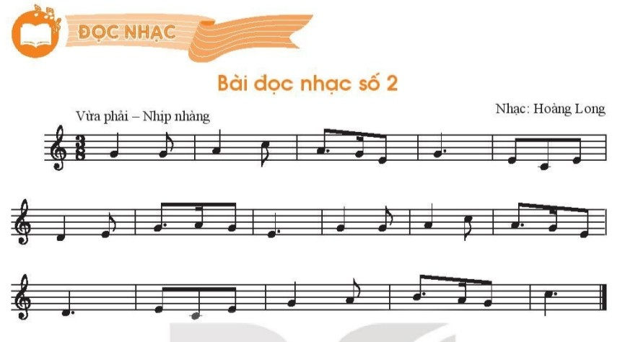
HÌNH THÀNH KIẾN THỨC MỚI
Mục tiêu:
- HS đọc đúng cao độ của gam Đô trưởng; tên nốt, cao độ, trường độ, tiết tấu Bài đọc nhạc số 2.
- Cảm thụ, hiểu biết, thể hiện được các yêu cầu của Bài đọc nhạc số 2. Biết sử dụng các thiết bị kỹ thuật số để khai thác bài đọc nhạc trên trang học liệu điện tử.
Hoạt động của giáo viên | Hoạt động của học sinh
a. Tìm hiểu Bài đọc nhạc số 2  - GV hướng dẫn HS quan sát bản nhạc và khai thác Bài đọc nhạc số 2:  + Bài đọc nhạc số 2 viết ở nhịp gì ? Nêu khái niệm nhịp đó.  + Kể tên các nốt nhạc và hình nốt có trong bài đọc nhạc  - Thống nhất chia nét nhạc với HS  - GV nhận xét, bổ sung, lưu ý có hình nốt đen chấm dôi và lặng đơn trong bài. | - HS quan sát bản nhạc và trả lời câu hỏi.  - Nhịp 3/8.  - Đô, rê, mi, son, la  - HS chia nét nhạc cùng GV.  - HS ghi nhớ
b. Đọc gam Đô trưởng và trục của gam, luyện tập quãng 3  - GV hướng dẫn HS đọc gam Đô trưởng và trục của gam, luyện quãng 3 đi lên đi xuống (2 lần). | - HS lắng nghe và thực hiện.  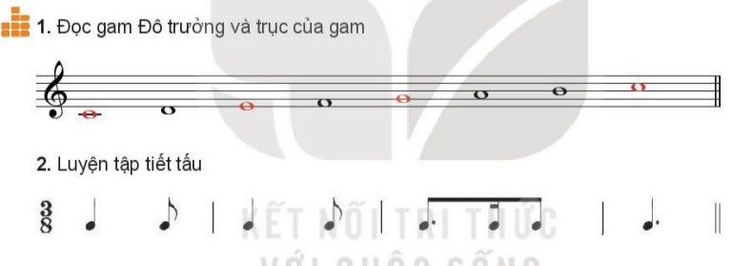
c. Luyện tập tiết tấu  - GV cùng HS luyện tập gõ âm hình tiết tấu trong SGK.  - GV sửa sai cho HS (nếu có). | - HS luyện tiết tấu
d. Tập đọc từng nét nhạc.  - GV đàn lại giai điệu bài đọc nhạc.  - Tập đọc từng nét nhạc:  + GV đàn nét nhạc 1, bắt nhịp HS đọc nhạc cùng đàn (2 lần).  + Tiếp tục làm theo trình tự trên đến hết và ghép nối cả bài.  - GV đệm đàn hoặc cho HS đọc hoàn thiện bài đọc nhạc trên học liệu điện tử (bản piano, bản có tiết tấu). Phát hiện và sửa sai (nếu có). | - HS quan sát bản nhạc, cảm nhận về giai điệu.  - HS đọc theo hướng dẫn của GV.  - HS đọc hoàn chỉnh cả bài.
LUYỆN TẬP
Mục tiêu:
- HS biết đọc nhạc kết hợp gõ đệm theo phách.
- Biết cảm thụ và thể hiện. Vận dụng linh hoạt những kiến thức, kỹ năng để đọc nhạc, gõ đệm cho Bài đọc nhạc số 2. HS có ý thức, trách nhiệm, hỗ trợ nhau theo nhóm để luyện tập.
Nội dung; Tổ chức thực hiện | Sản phẩm
a. Đọc nhạc kết hợp gõ đệm theo phách  - Hướng dẫn HS tập đọc nhạc kết hợp gõ đệm theo phách. Chú ý nhấn vào phách 1, gõ nhẹ ở phách 2, 3.  - Từng nhóm thực hiện theo hướng dẫn của GV.  - Cho một vài nhóm trình bày trước lớp.  b. Đọc nhạc theo hình thức nối tiếp( Sgk-25)  - GV yêu cầu HS quan sát và nêu cách thể hiện theo hình thức trên. Tổ chức ôn tập luân phiên giữa các nhóm.  - GV nhận xét, đánh giá, sửa sai cho HS (nếu có) | - HS đọc nhạc kết hợp gõ đệm theo phách.  - HS bạn thực hiện theo nhóm.  - HS thực hiện.  - HS thực hiện, ôn tập luân phiên giữa các nhóm.  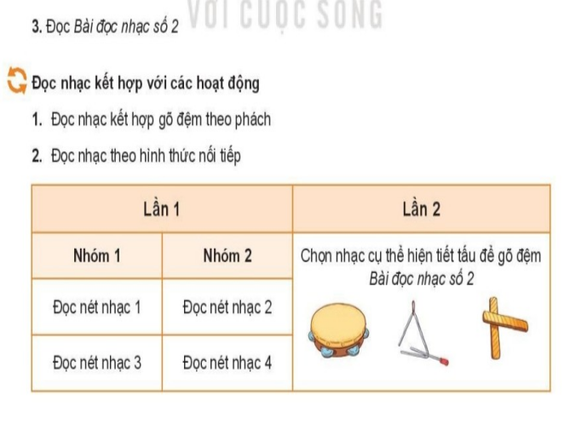
3. Dặn dò, chuẩn bị bài mới (3 phút)
- GV yêu cầu HS nhắc lại các nội dung kiến thức đã học.
- Luyện tập, hoàn thiện bài hát, Bài đọc nhạc số 2 với các hình thức đã học.
- Chuẩn bị trước các yêu cầu của phần Vận dụng – sáng tạo
____________________________________

Tiết 13
Vận dụng - Sáng tạo

I. MỤC TIÊU BÀI HỌC
1. Kiến thức
- Luyện tập lại các kiến thức đã học để thực hiện yêu cầu của phần Vận dụng – sáng tạo.
2. Năng lực
- Biểu diễn theo nhóm liên khúc Tôi yêu Việt Nam.
- So sánh được hát hợp xướng với các hình thức hát khác.
- Thể hiện được nhạc cụ tiết tấu theo âm hình SGK trang 26
- Chủ động luyện tập và thực hành các nội dung trong tiết học; biết hợp tác, chia sẻ kiến thức và giúp đỡ bạn trong học tập, hoàn thành nhiệm vụ được giao.
3. Phẩm chất: HS có ý thức, trách nhiệm, hỗ trợ nhau tham gia các hoạt động trong giờ học.
II. THIẾT BỊ DẠY HỌC VÀ HỌC LIỆU
1. Giáo viên: SGV, đàn phím điện tử, nhạc cụ thể hiện tiết tấu, phương tiện nghe – nhìn và các tư liệu/ file âm thanh phục vụ cho tiết dạy.
2. Học sinh: SGK Âm nhạc 8, nhạc cụ thể hiện tiết tấu.
III. TIẾN TRÌNH DẠY HỌC
1. Ổn định trật tự (2 phút)
2. Kiểm tra bài cũ: Đan xen trong giờ học.
3. Bài mới ( 40 phút)

KHỞI ĐỘNG
Mục tiêu:
- HS tạo được tâm thế thoải mái, vui vẻ trước khi vào nội dung tiết học.
- Cảm thụ và hiểu biết âm nhạc; giúp HS khởi động giọng hát, kiểm soát được cao độ giọng hát, hoà giọng cùng các bạn.
Hoạt động của giáo viên | Hoạt động của học sinh
- GV tổ chức cho HS tham gia trò chơi để tổng hợp lại các kiến thức của chủ đề 3.  - GV hướng dẫn cho HS khởi động giọng theo mẫu âm sau  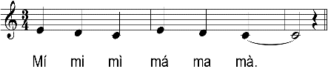  - GV dẫn dắt vào bài học . | - HS tham gia trò chơi để tổng hợp ghi nhớ lại các kiến thức chủ đề 3.  - HS khởi động giọng theo hướng dẫn  - HS ghi bài.
LUYỆN TẬP - VẬN DỤNG - SÁNG TẠO
Mục tiêu:
- HS biểu diễn theo nhóm liên khúc Tôi yêu Việt Nam với một số hình thức đã học và sáng tạo thêm các cách thể hiện.
- Thể hiện được bài hòa tấu bằng nhạc cụ tiết tấu.
- So sánh được hát hợp xướng với các hình thức hát khác.
Biết dùng những kiến thức, kỹ năng để giải quyết nhiệm vụ học tập được giao.
Hoạt động của giáo viên | Hoạt động của học sinh
a. Biểu diễn liên khúc Tôi yêu Việt Nam  - GV tổ chức cho HS biểu diễn liên khúc theo hình thức đồng ca hoặc hợp xướng  Lưu ý : Tùy vào năng lực của HS để giao nhiệm vụ cụ thể. Nhắc HS cần thể hiện sắc thái, điểu chỉnh giọng để các bè có sự kết nối, hòa quyện.  - GV nhận xét, tuyên dương và đánh giá các nhóm. | - Các nhóm biểu diễn theo các hình thức khác nhau.  - Các nhóm lắng nghe và ghi nhớ.
b. Hòa tấu nhạc cụ thể hiện tiết tấu  - GV tổ chức chia lớp thành 3 nhóm, mỗi nhóm lựa chọn 1 trong 3 nhạc cụ để thể hiện.  - GV hướng dẫn thực hiện theo từng nhóm với nhạc cụ đã lựa chọn ứng với tiết tấu.  - GV cho HS kết hợp hoàn chỉnh cả 3 nhạc cụ. Có thể cho HS thay đổi luân phiên giữa các nhạc cụ và tiết tấu cho nhau.  - GV nhận xét, tuyên dương đánh giá phần thể hiện nhạc cụ tiết tấu của các nhóm. | - HS lựa chọn nhạc cụ theo nhóm.  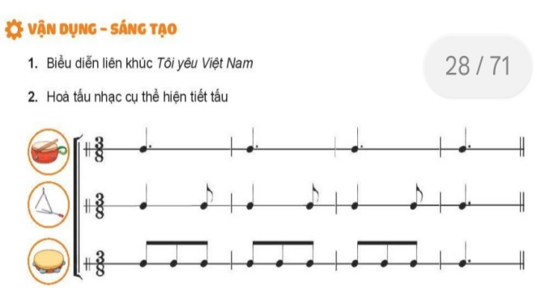  - HS thực hiện theo hướng dẫn của GV  - HS ghép hoàn chỉnh cả bài  - HS lắng nghe và ghi nhớ.
a. So sánh hợp xướng với các hình thức khác mà em biết  - GV tổ chức cho cá nhân/các nhóm nêu lại kiến thức đã học về hơp xướng.  - Yêu cầu các nhóm so sánh hợp xướng với một số hình thức hát khác, khuyến khích thể hiện các hình thức đó để nhận biết và phân biệt sự giống và khác nhau.  - GV nhận xét, tuyên dương và đánh giá kết quả. | - Các nhóm tự chọn hình thức biểu diễn, nhận xét phần biểu diễn của nhóm bạn.  - Các nhóm HS thực hiện  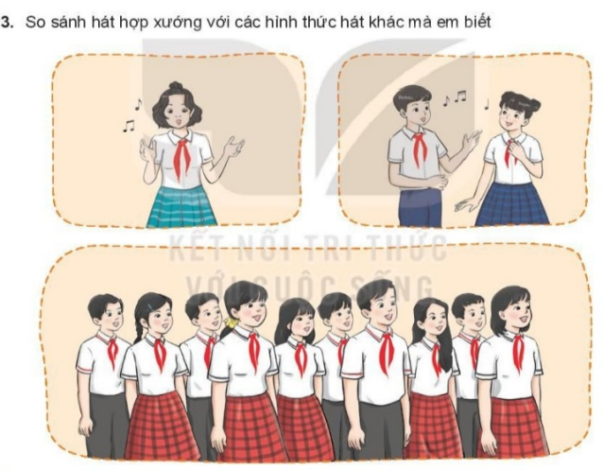  - HS ghi nhớ.
4. Dặn dò, chuẩn bị bài mới (3 phút)
- GV cùng HS hệ thống lại các nội dung cần ghi nhớ của chủ đề và trả lời các câu hỏi sau:
+ Nội dung nào em yêu thích nhất? Tại sao? Nêu cảm nhận sau khi học xong chủ đề ?
- Chuẩn bị tiết học sau:
+ Tìm hiểu về bài hát Nơi ấy Trường Sa của nhạc sĩ Phạm Tuyên và bài nghe nhạc Nơi đảo xa.
+ Khai thác học liệu điện tử, nghe và tập hát trước bài hát Nơi ấy Trường Sa.

